# A picture containing object Description generated with very high confidenceC:\Users\rachel.morton\Downloads\ROBOYAGI--App_142.jpg

ROBOYAGI

Ryobis första robotgräsklippare!

# 

**Oavsett storleken på din gräsmatta blir den grönare och friskare med RYOBIs nya ROBOYAGI™ robotgräsklippare!**

A close up of a device

Description generated with high confidence

ROBOYAGI™ ger dig mer tid över till att njuta av trädgården istället för att klippa gräset, men viktigast av allt –

ROBOYAGI™ gör gräsmattan snyggare oavsett area och lutning, och den gör det på nolltid.

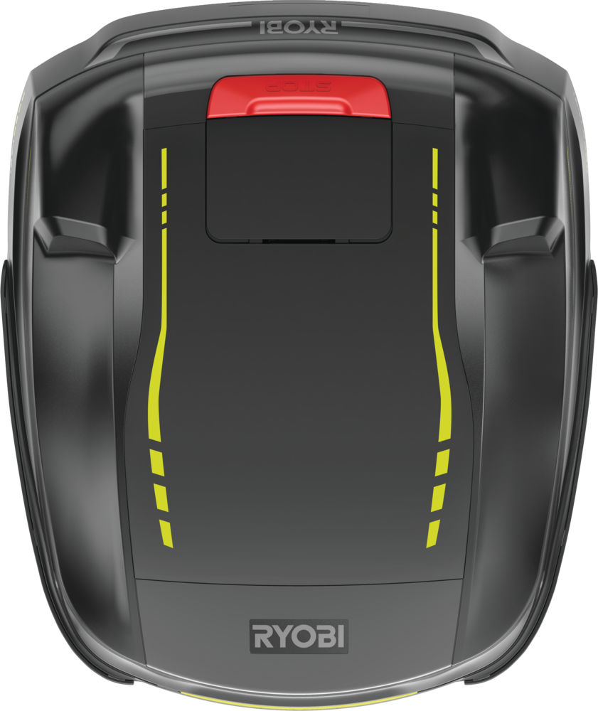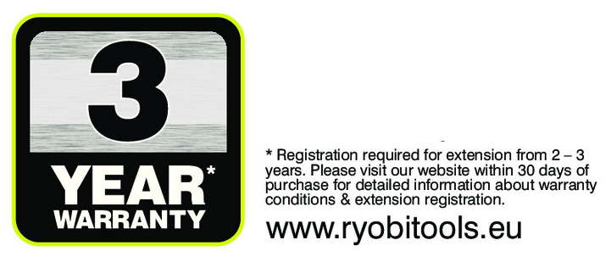ROBOYAGI™ har en imponerande klippbredd på 26 cm – bredare än majoriteten av robotgräsklippare på marknaden. I kombination med marknadsledande batteritid och laddningshastighet kan ROBOYAGI™ klippa mer på varje laddning. ROBOYAGI™ klarar dessutom av kuperad terräng utan problem och har förmågan att klippa utför, längs och uppför lutningar på 45 % (24°).

ROBOYAGI™ använder klippmetoden ”mulching” som ger tätare gräsåterväxt och minimerar mossa och ogräs för en grönare och friskare gräsmatta.

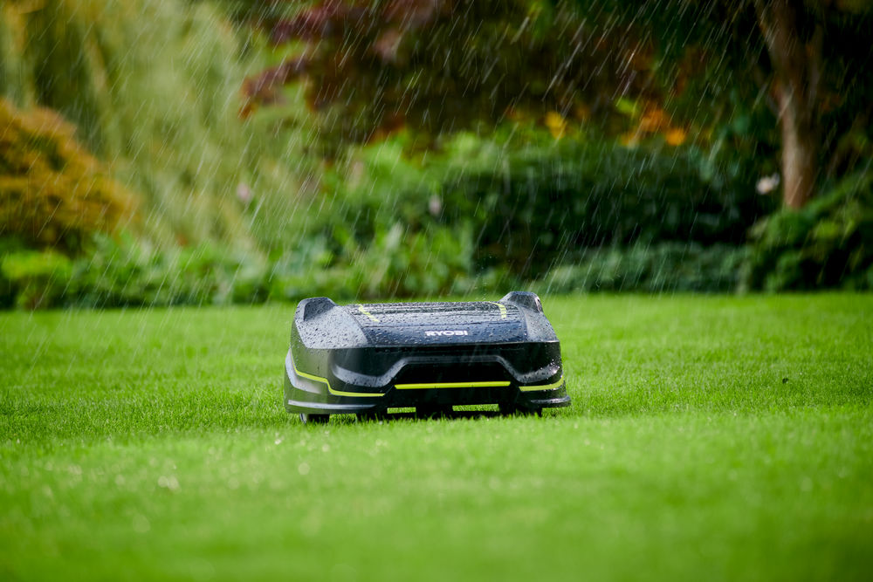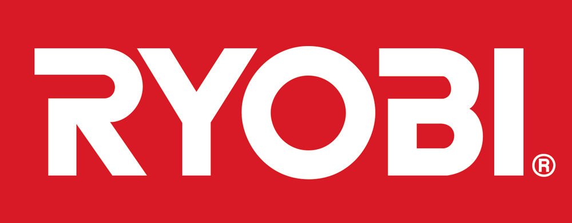**ROBOYAGI™**   
  
Klipp gräsmattan utan oljud med ROBOYAGI™. Tack vare den högeffektiva borstlösa motorn och det effektiva klippaggregatet är ROBOYAGI™ mycket tystare än vanliga bensinklippare. Ljudnivån är till och med lägre än en vanlig konversation.

ROBOYAGI™ skyddas mot regn och fukt tack vare tätningar och en vattenavvisande beläggning på de elektroniska komponenterna så att roboten kan användas oavsett väderlag.

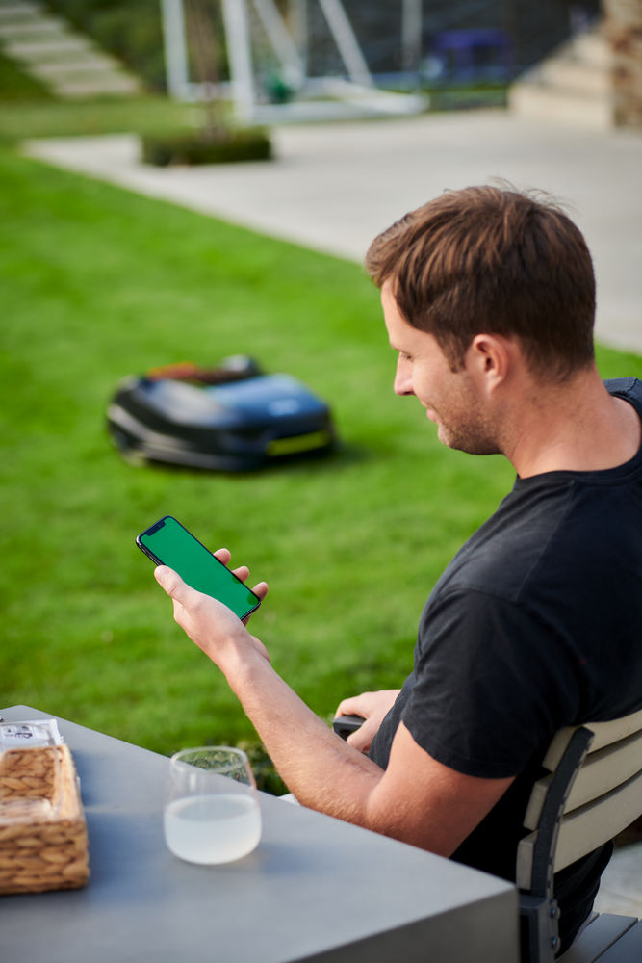ROBOYAGI™ har inbyggt Wi-Fi som standard och med gratisappen för iOS och Android kan du hantera gräsklipparen direkt i din mobiltelefon.

Med appen schemalägger du enkelt klipptider för ROBOYAGI™, övervakar pågående klippning och får meddelanden när det är dags att byta klippknivarna. Du kan också se demonstrationsvideor, läsa vanliga frågor (FAQ) och justera klipphöjden på ROBOYAGI™ direkt i appen – välj mellan 9 höjder, från 20 till 60 mm.

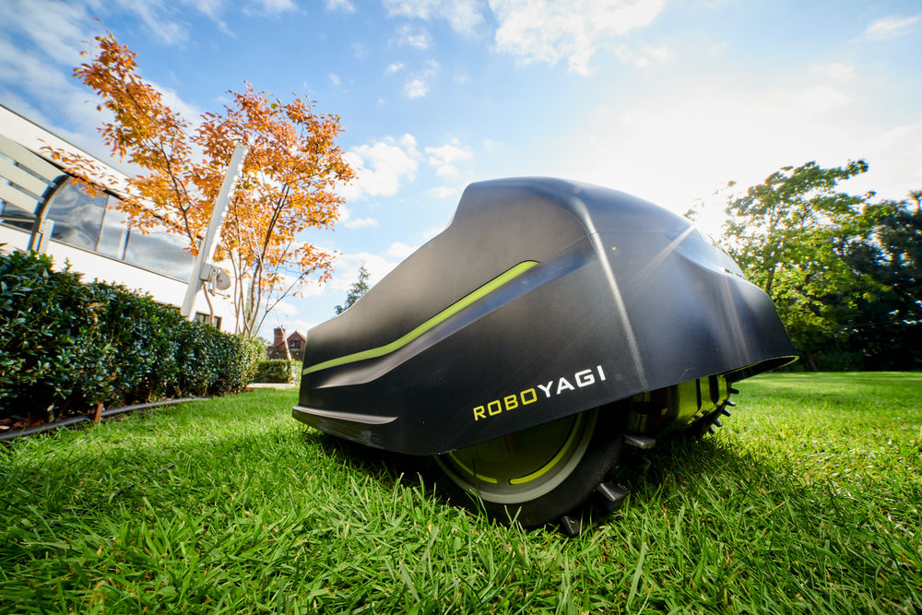ROBOYAGI™ har ett antal säkerhetsfunktioner för optimal säkerhet och trygghet. PIN-koden skyddar mot stöld. Snabbstoppsfunktionen säkerställer att klippaggregatet stannar inom en halv sekund när ROBOYAGI lyfts upp och ett knivskydd ingår dessutom som standard.

Det smarta ROBOYAGI™-systemet består endast av en basenhet, dvs. robotgräsklipparen. Till den köper du ett startkit, välj mellan tre olika för att anpassa efter just din trädgård. ROBOYAGI™-startkit finns till trädgårdar med en ytkapacitet på 800 m², 1 200 m² eller 3 000 m². Oavsett storleken på din gräsmatta så finns det en ROBOYAGI™-lösning som passar dig.



**ROBOYAGI™**

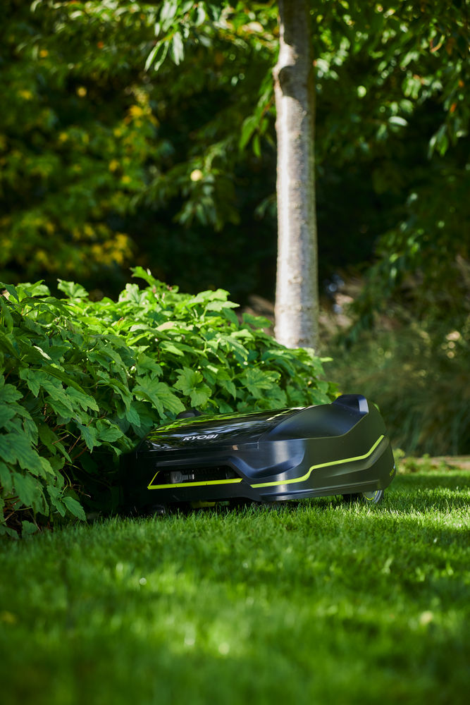Som tillbehör till ROBOYAGI™ finns bland annat en kanttrimmer som ökar klippbredden och når svåråtkomliga kanter på gräsmattan, samt skarvkopplingar för att utöka klippgränserna.

Ryobi® producerar högklassiga och slitstarka verktyg som håller länge, och därför har ROBOYAGI™ tre års fabriksgaranti\*.

**ROBOYAGI specifikationer:**

|  |  |
| --- | --- |
| **Batterispänning** | 36V |
| **Klippbredd (cm)** | 26 |
| **Max lutning vid klippning** | 45 % / 24° |
| **Klipphöjd (mm)** | 20–60 |
| **Motorhastighet klippknivar (rpm)** | 3500 |
| **Ljudtrycksnivå (dB(A))** | 58 |
| **Laddare medföljer** | Ja |
| **Dockningsstation medföljer** | Ja |
| **Artikelnummer** | 5133004368 |
| **EAN-kod** | 4892210173492 |

**Installationskit:**

|  |  |  |  |
| --- | --- | --- | --- |
| **Modellkod** | **RIK800** | **RIK1200** | **RIK3000** |
| **Area** | Upp till 800 m2 | Upp till 1200 m2 | Upp till 3000 m2 |
| **Genomsnittlig klipptid (minuter)** | 90 | 120 | 160 |
| **Genomsnittlig laddningstid (minuter)** | 30 | 52 | 80 |
| **Begränsningskabel (m)** | 150 | 200 | 300 |
| **Märlor** | 200 | 225 | 275 |
| **Medföljande batteri** | 1 | 1 | 1 |
| **Batterikapacitet (Ah)** | 1 x 1,5 | 1 x 2,6 | 1 x 4,0 |
| **Artikelnummer** | 5133004369 | 5133004420 | 5133004370 |
| **EAN-kod** | 4892210173508 | 4892210176097 | 4892210173515 |

**För mer information om RYOBI® och våra produkter besök** [www.ryobitools.se](http://www.ryobitools.se/)

**Ytterligare information**

För ytterligare information, kontakta Sales Manager Magnus Thiman på telefon +46 (0)768 56 44 18 eller e-mail: magnus.thiman@tti-emea.com. Kontakta kundservice på telefon +46 (0)8 24 60 30 om du vill ha information om närmaste Ryobi-återförsäljare eller besök vår hemsida; [www.ryobitools.se](http://www.ryobitools.se/)

**Om Ryobi**

Ryobi har i mer än 40 år varit en ledande producent av högkvalitativa verktyg till bra priser. Ryobi har alltid varit lyhörd för marknadens önskemål och företaget har därför kunnat utveckla innovativa verktyg med alla erforderliga egenskaper. För professionella hantverkare och seriösa hemmafixare, i verkstaden eller trädgården. Oavsett behov får du alltid valuta för pengarna när du köper ett verktyg från Ryobi. Ryobi ingår, liksom Homelite och de professionella elverktygsmärkena AEG och Milwaukee i Techtronic Industries breda produktutbud.